3 ноября 2017 года в ГБОУ ООШ с.Стюхино проведена акция, посвященная 76- й годовщине Парада. Так же, на кануне мероприятия, проведен общешкольный классный час, на котором учитель истории Г.Н. Николаев рассказал ребятам о ходе исторических событий 1941 года.

Парад 7 ноября 1941 года в Куйбышеве

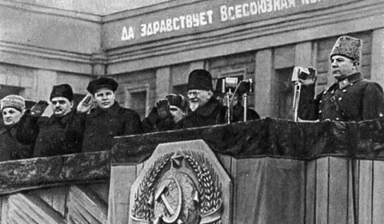
Военный парад в этот день был не только в Москве, но и в Куйбышеве и Воронеже. Куйбышевский парад с участием артиллерии, танков и авиации принимал Климент Ворошилов.
Парад 7 ноября 1941 года стал одним из самых ярких событий в Куйбышеве военного времени. В обстановке сверхсекретности он готовился одновременно в трех городах — Москве, Воронеже и Куйбышеве. Из трех парадов только парад в Куйбышеве включал в себя не только прохождение войск и боевой техники, но также и воздушный парад, в котором участвовали сотни новых самолетов. Командовал парадом генерал М.А. Пуркаев, принимал — маршал К.Е. Ворошилов. На торжестве присутствовали руководители партии и правительства во главе с М.И. Калининым. Гостями парада стали члены дипломатического корпуса, английская военная миссия во главе с генерал-лейтенантом Макферланом, военные атташе и иностранные корреспонденты. Развернувшееся перед глазами иностранцев шествие поразило их: в течении полутора часов перед трибунами шли тысячи пехотинцев, кавалерийские отряды, десятки единиц военной техники, а в небе стройными рядами пролетали штурмовики, бомбардировщики и истребители. Более 22 тыс. человек было задействовано в тот день на площади им. Куйбышева.
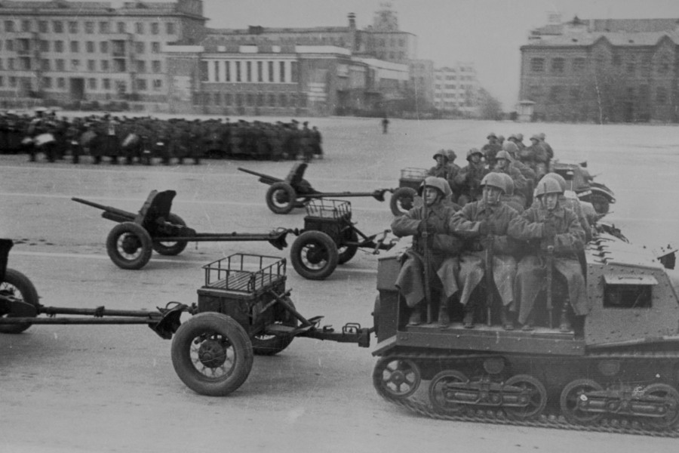
01. Артиллерия на параде 1941 года в Куйбышеве
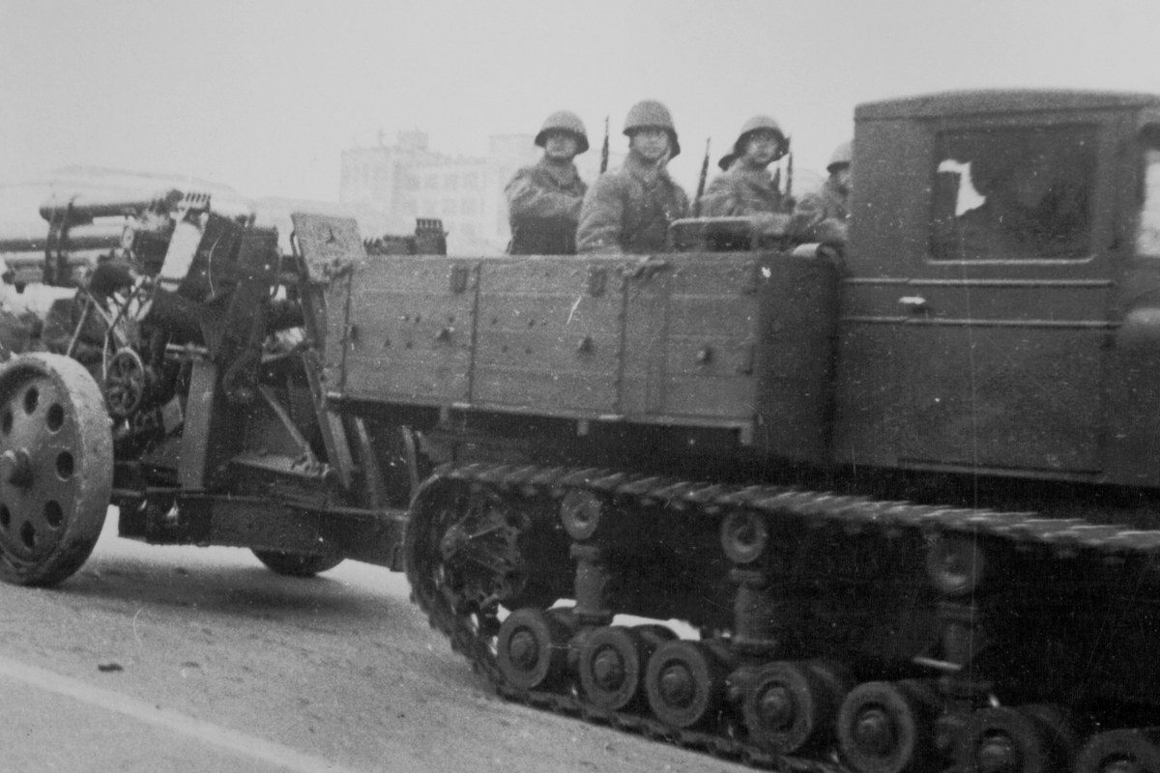
02. Бронированные тягачи Комсомолец Т-20
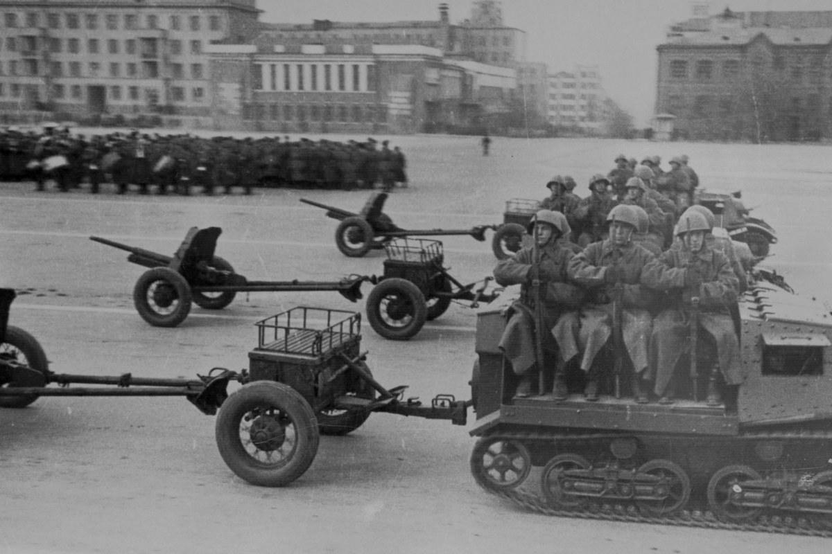
03. Бронированные тягачи Комсомолец Т-20
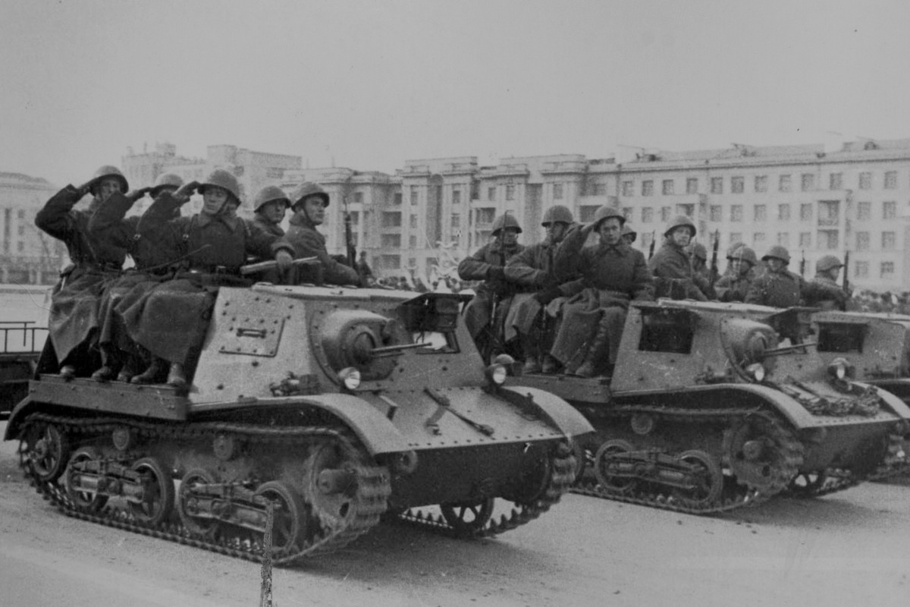
04. Военные аташе разных стран на параде в Куйбышеве
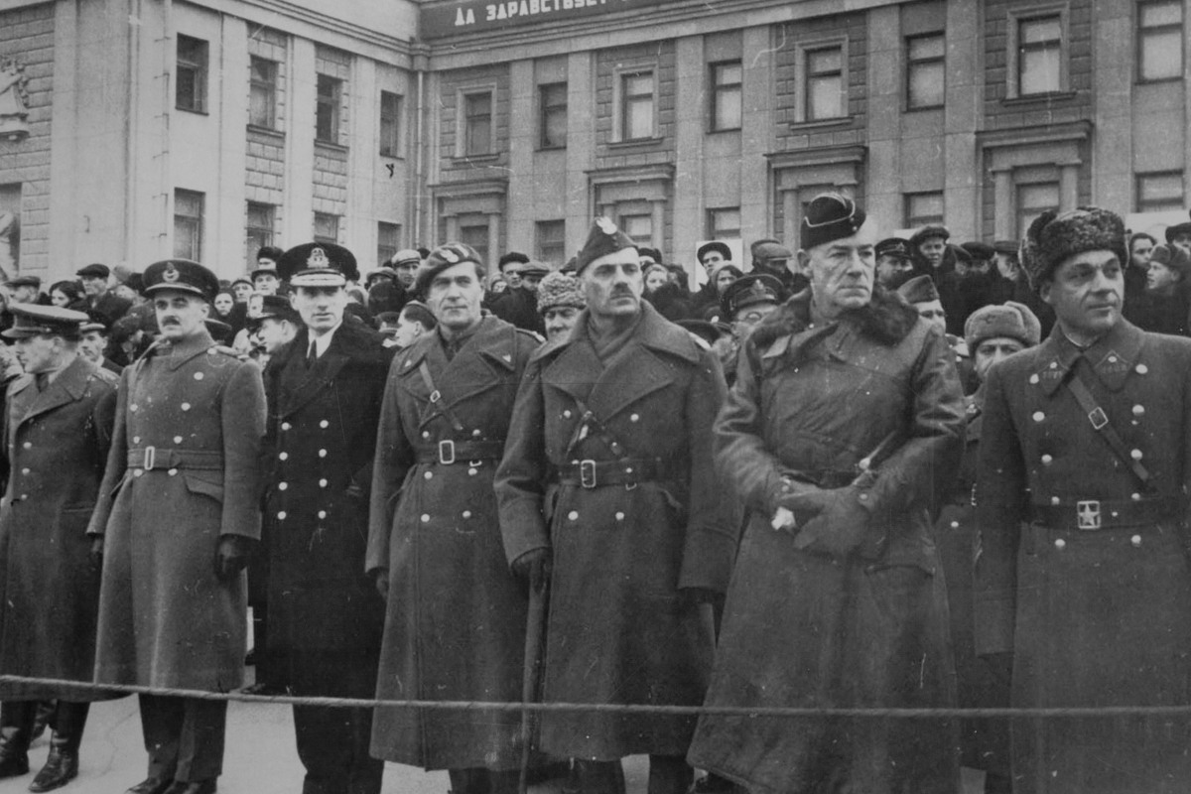
05. Воинские формирования Волжской военной флотилии
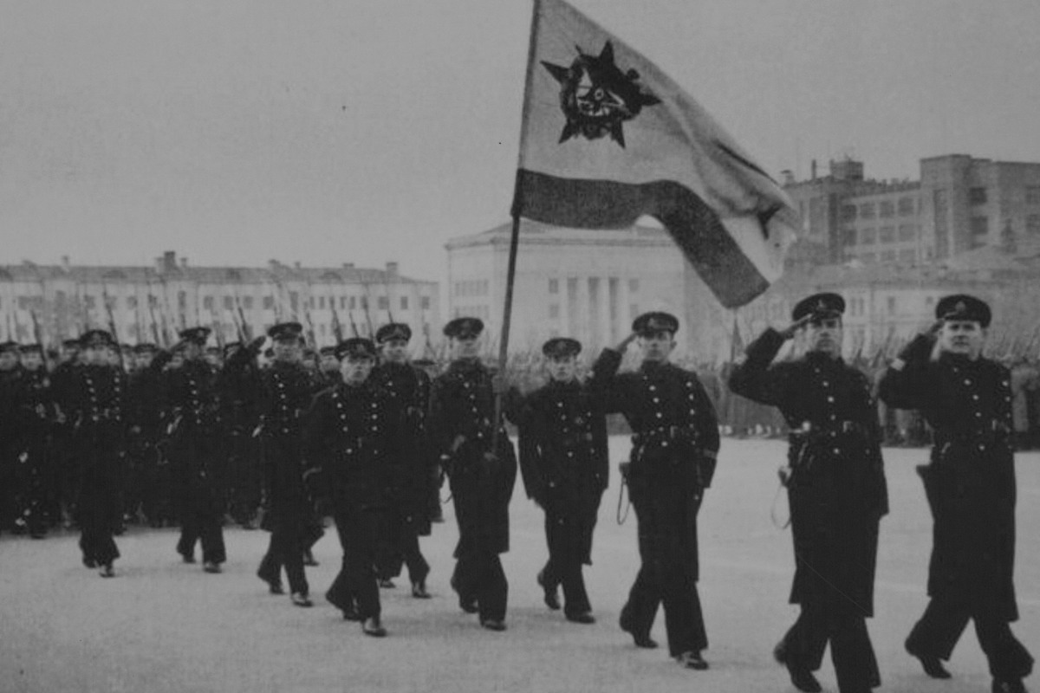
06. Зенитные и прожекторные полки
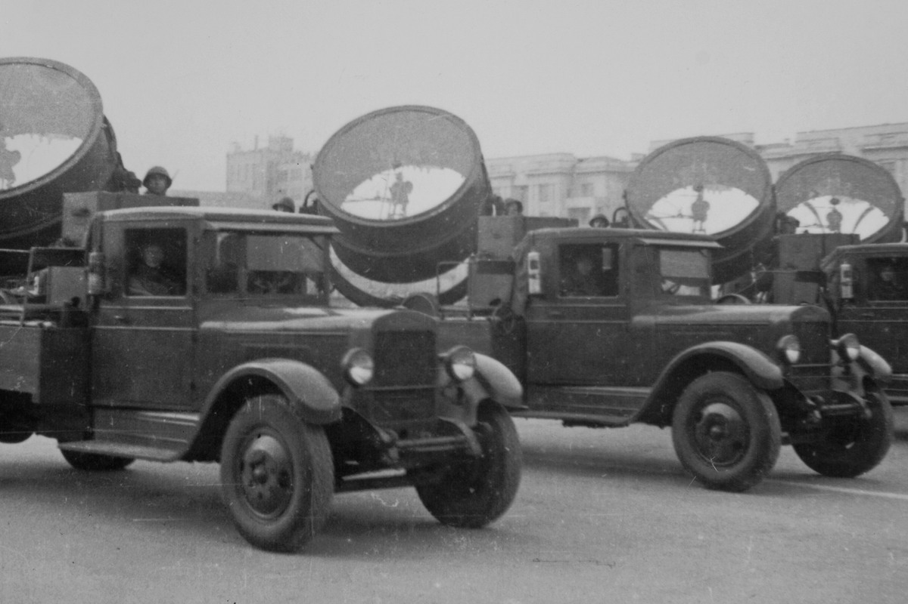
07. Легкие пехотные танки Т-26
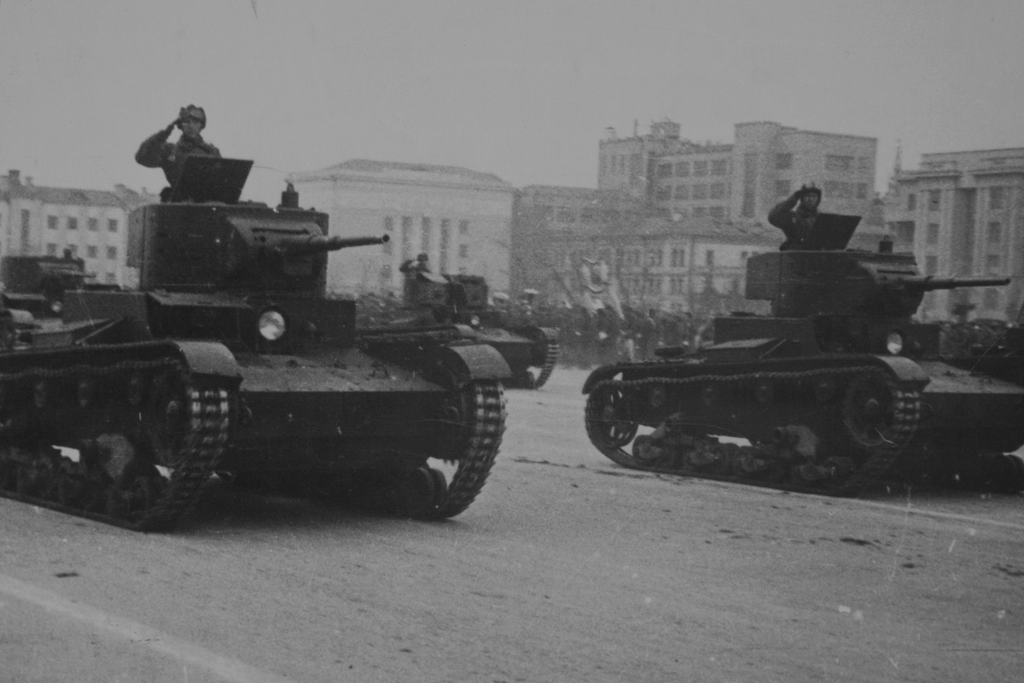
08. Легкие пехотные танки Т-26
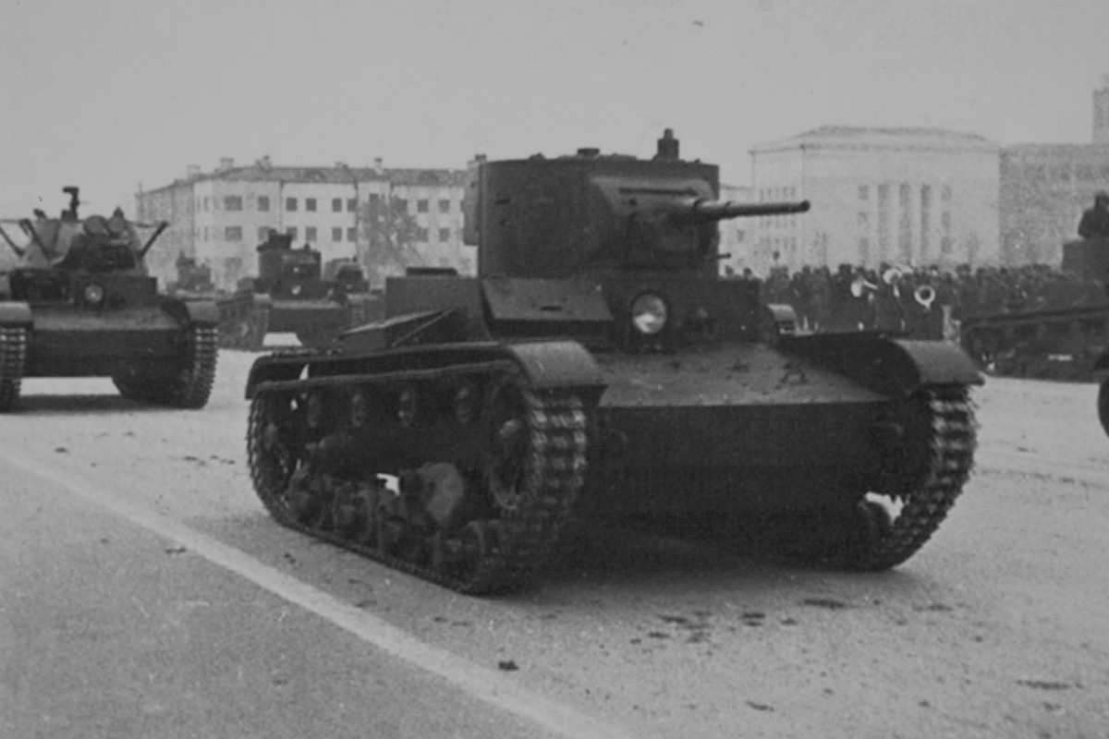
09. Малые танки-амфибии Т-38
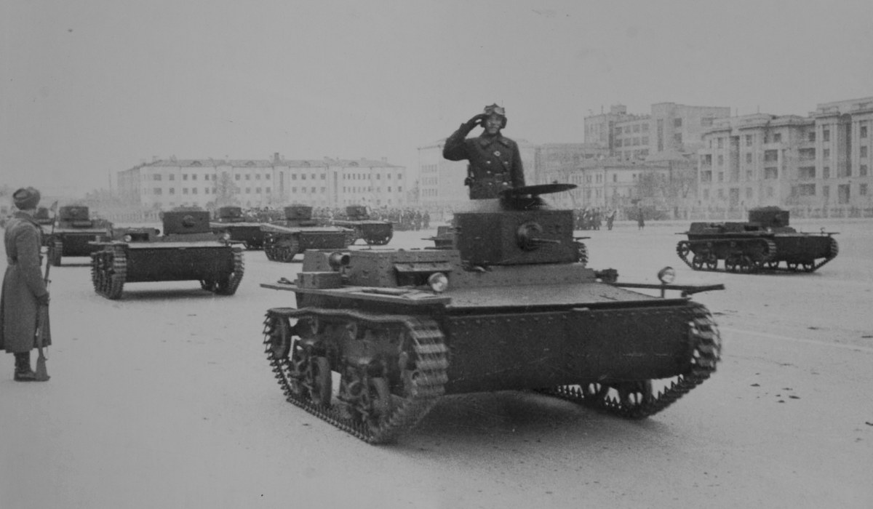
10. Маршал К. Ворошилов и генерал-лейтенант М. Пуркаев объезжают войска
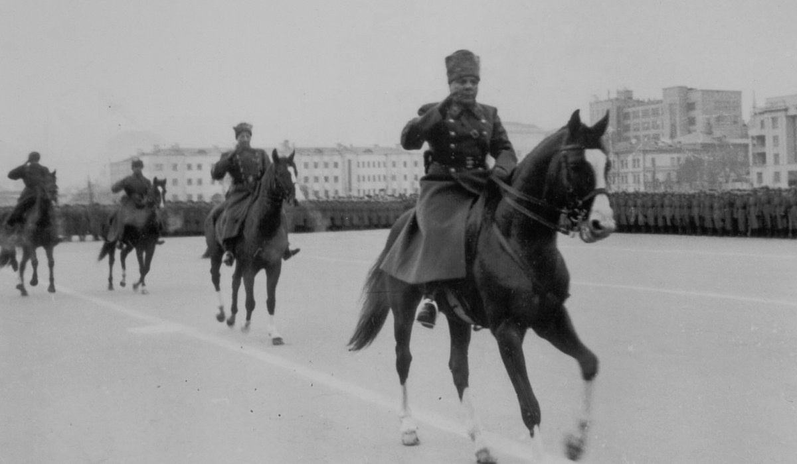
11. Маршал К. Ворошилов принимает парад в Куйбышеве 1941 года
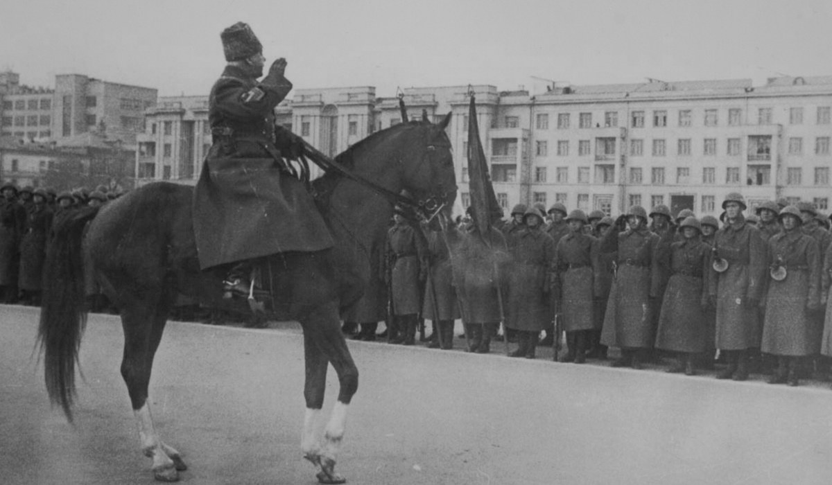
12. Пехота на параде в Куйбышеве 1941
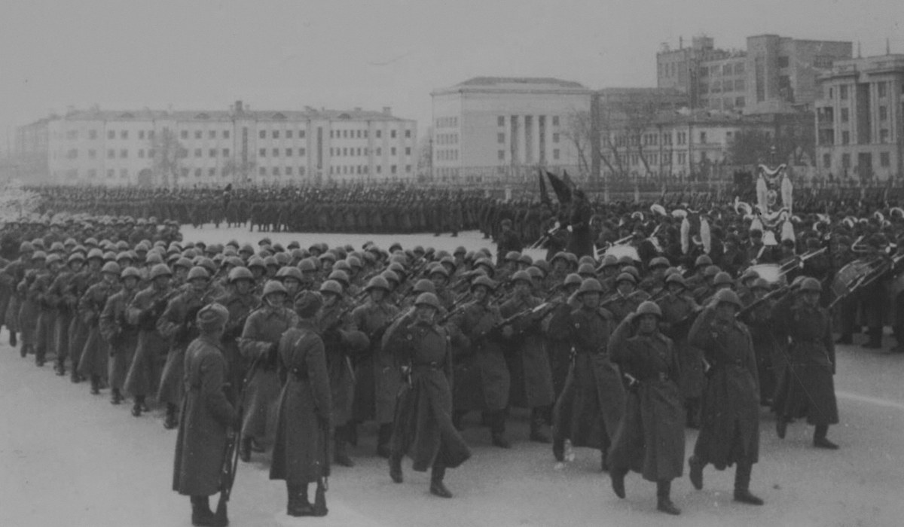
13. Стрелки с ручными пулеметами Дегтярева
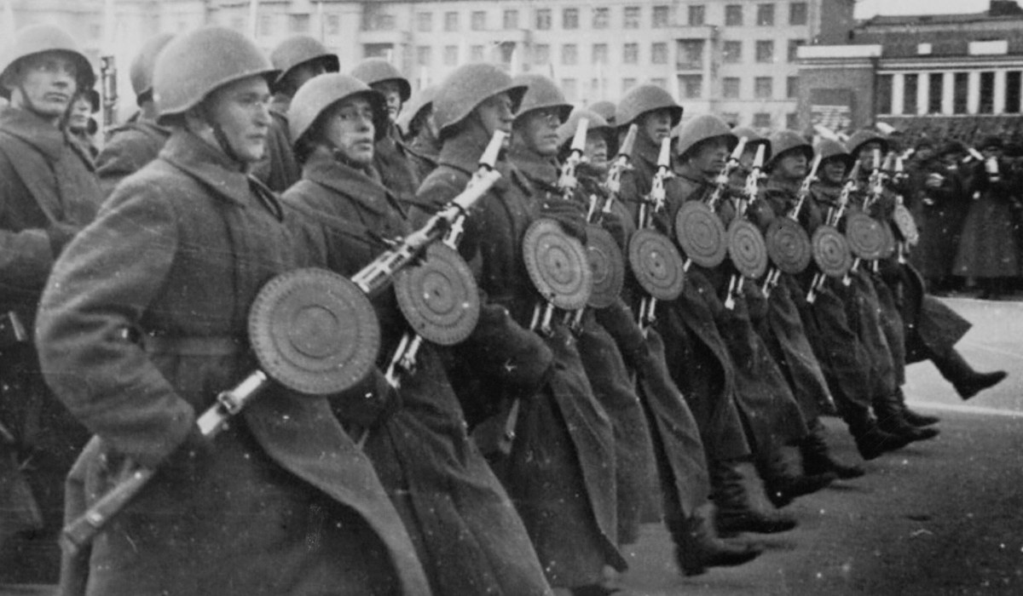
14. Председатель облисполкома Н. Журавлев, М. Калинин и К. Ворошилов
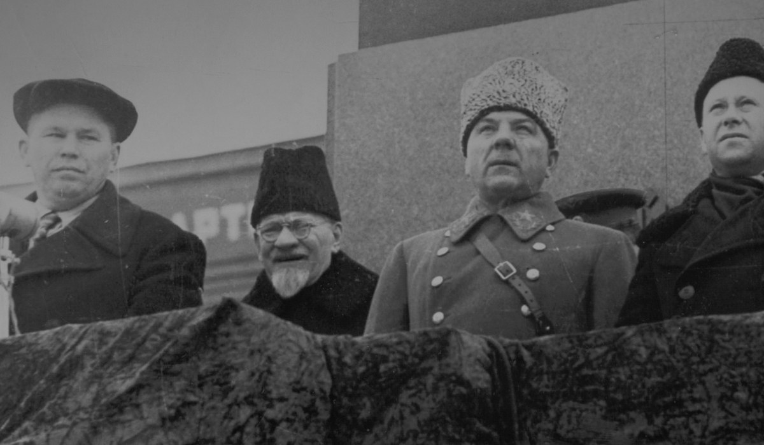
15. Члены правительства СССР на трибуне
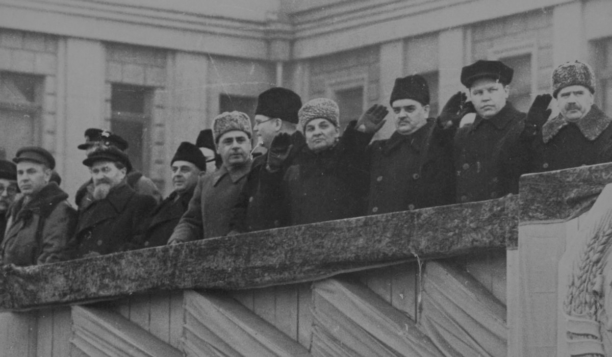
Украшением парада в Куйбышеве стала его воздушная часть. Это был единственный воздушный парад за все годы войны, ставший грандиозной демонстрацией советских ВВС иностранному дипломатическому корпусу. Поставили его настолько сильно и убедительно, что присутствовавшие на нем иностранные гости были поражены. По разным оценкам, над Куйбышевом пролетело от 600 до 700 боевых самолетов преимущественно новых типов. Сейчас даже в самом крупном за всю современную историю воздушном параде над Красной площадью 9 мая 2010 года участвовало только 127 самолетов.
16. Гражданская демонстрация после парада 1941 продолжалась ещё час.
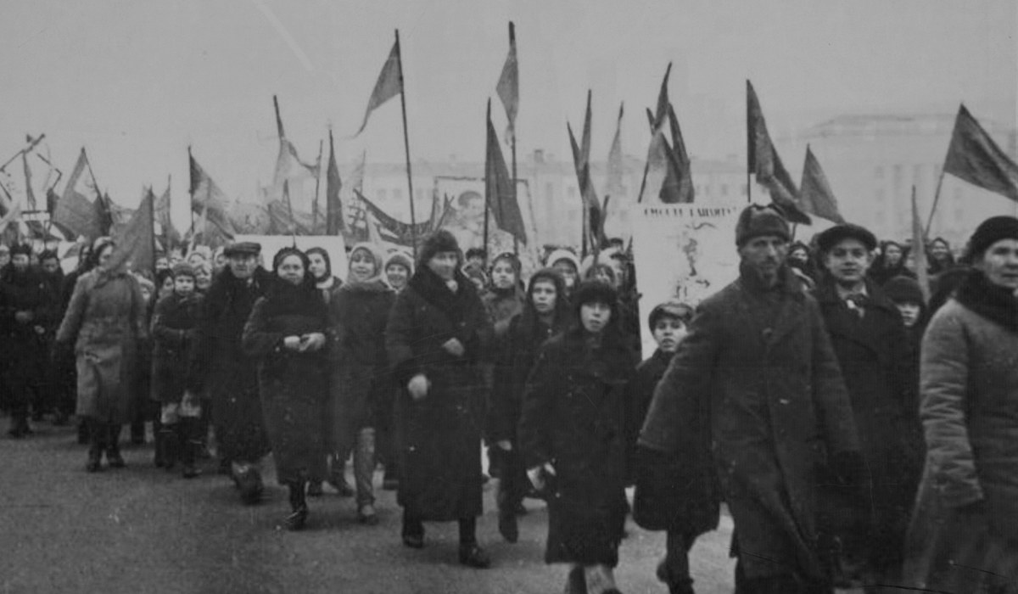
17. Гражданская демонстрация после парада 1941 года в Куйбышеве.
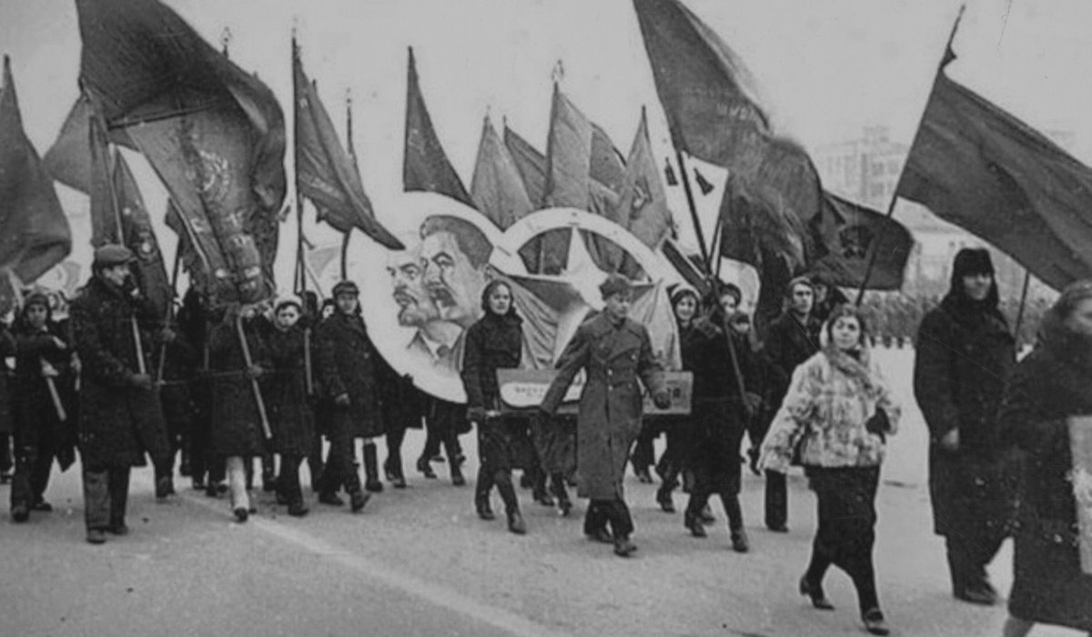
Грандиозные парады, отгремевшие в трех городах, в один из самых непростых периодов Великой отечественной войны, стали мощным стимулом для поддержания патриотизма советских людей. Парад 7 ноября 1941 в Куйбышеве продемонстрировал всему миру наличие свежих резервов, которые были хорошо вооружены и оснащены передовой техникой.

